网络空间安全学院（密码学院）
2025-2026学年度第1学期

J00715网络安全与系统设计课程设计 课程论文

论文题目： 基于IPSec VPN与安全感的高校广域网
安全互联仿真实验
学生学号及姓名：20233001402 林琦
学生所在班级：密码科学与技术2班
论文提交时间：2026年1月4日
授课教师：谢海
教师评阅：

成绩：
教师签名：

目录
一、课程设计任务与要求 2
1.1设计任务 2
1.2设计要求 2
二、需求分析 2
2.1业务背景与网络现状分析 2
2.2安全功能与需求 2
三、总体设计方案 2
3.1设计原则 2
3.2拓扑结构设计 2
3.3技术选型 4
3.4安全策略 5
四、详细设计与实现 5
4.1模块设计 5
4.2配置过程 5
五、测试与验证 5
5.1检查分校之间能否访问总校（用BR-RCping总校网络） 5
5.2进行AAA身份验证测试，在PC1上输入telnet 192.168.1.1 5
5.3进行可视化测试不断用分校pcpingserver 5
5.4进行日志测试 6
六、总结与展望 7
6.1成果总结 7
6.2创新点 7
6.3存在的问题 7
6.4改进方向 8
七、参考文献 8

基于IPSec VPN与安全感的高校广域网安全互联的仿真实验

一、课程设计任务与要求

1.1设计任务
本次课程设计要求构建一个模拟高校多校区互联的广域网安全构架。（本次实验是在仿真软件Cisco Packet Tracer中完成。选择的版本为最新版本。）
- 基础网络构建：搭建包含总校（HQ）、分校（Branch 1 & Branch 2）及模拟互联网（ISP）的拓扑结构。
- 广域网安全互联：配置 Site-to-Site IPSec VPN，实现分校与总校内网之间的安全加密通信，替代昂贵的物理专线。
- 边界安全防护：在总校出口部署防火墙（ASA），实施严格的访问控制策略（ACL）和协议检测，构建纵深防御体系。
- 安全感知与审计：部署 SOC（安全运营中心）服务器，配置 AAA 认证、Syslog 日志审计及 NetFlow 流量分析，实现网络的可视化与合规性管理。

1.2设计要求
1.连通性要求：在非加密状态下，内网间不可达；VPN 建立后，分校 PC 能且仅能访问总校特定的服务器资源。分校 PC 需能通过 VPN 访问总校内网服务器。
2.安全性要求
A、数据在公网传输必须经过加密（ESP/AES）。
B、防火墙需遵循“默认拒绝”原则，仅放行必要流量。
C、管理平面需安全，对路由器和防火墙的登录进行身份验证。
3.合规性要求：必须留存关键网络日志（Syslog）以满足网络安全法关于日志留存的要求。
4.稳定性要求：网络设备需具备基本的路由回指和网关冗余配置，防止路由黑洞。分校 PC 需能通过 VPN 访问总校内网服务器。

二、需求分析

2.1业务背景与网络现状分析
随着高校规模的扩大，形成了“一校多区”的办学格局。分校区（Branches）需要频繁访问总校（HQ）的教务系统、财务系统及内部文件服务器。传统的物理专线（Leased Line）虽然稳定但成本极高，且灵活性差。因此，利用普及度高的互联网线路，配合虚拟专用网（VPN）技术成为最具性价比的解决方案。

2.2安全功能与需求
1.数据保密性与完整性
痛点：教务数据和财务信息若在公网明文传输，极易被中间人窃听或篡改。
需求：必须采用工业级加密标准（如 IPSec 协议集），确保数据在穿越不可信的互联网时建立安全隧道。
2.边界访问控制
痛点：总校服务器直接暴露在路由网络中容易受到外部攻击。
需求：需要在内网与外网之间部署状态化防火墙，通过 ACL 严格限制入站流量，并对外发流量进行状态检测（Stateful Inspection）。
3.安全态势感知与审计
痛点：传统网络是“黑盒”，一旦发生攻击无法溯源，流量异常无法察觉。
需求：AAA：实现“谁在访问设备”的实名认证。
Netflow：实现“流量去哪了”的可视化监控。
Syslog：实现“发生了什么”的事件记录，满足等级保护2.0对安全审计的需求
4.功能需求：
加密传输功能：建立 Site-to-Site IPSec VPN 隧道。
访问控制功能：防火墙需具备基于状态的检测能力（Stateful Inspection），并对 ICMP 协议进行特殊处理。
身份认证功能：设备登录需通过 AAA 服务器进行实名验证。
审计监控功能：系统需自动收集并存储设备运行日志和流量统计信息。
5.非功能需求：
性能：加密解密造成的延迟应在可接受范围内。
可靠性：网络设备需配置静态路由回指等机制，防止路由黑洞导致业务中断。
扩展性：VPN 架构需支持未来新增分校节点的快速接入。

三、总体设计方案

3.1设计原则
Hub-and-Spoke 架构：以总校为中心枢纽（Hub），各分校为分支（Spoke），分支间通信通过总校中转（或各自分别连向总校），便于集中管理。
纵深防御原则：构建“路由器（路由转发） -> 防火墙（访问控制） -> SOC（审计监控）”的三层防护体系。

3.2拓扑结构设计
核心区域（HQ总校区）：
SOC 服务器区：部署在防火墙内网侧，IP 段规划为 192.168.10.0/24
边界防护区：部署 Cisco ASA 防火墙，连接内网服务器与边界路由器。
边界路由区：部署 HQ 路由器，负责 NAT 转换及 IPSec 隧道终结，连接 ISP。
广域网区域（ISP）：模拟互联网环境，仅提供公网IP的路由器转发功能。
分支区域（各个校区）：部署分支路由器（BR1 BR2 BR3），模拟分校接入点，内网段规划为 192.168.20.0/24 192.168.30.0/24 192.168.40.0/24
设计拓扑图：
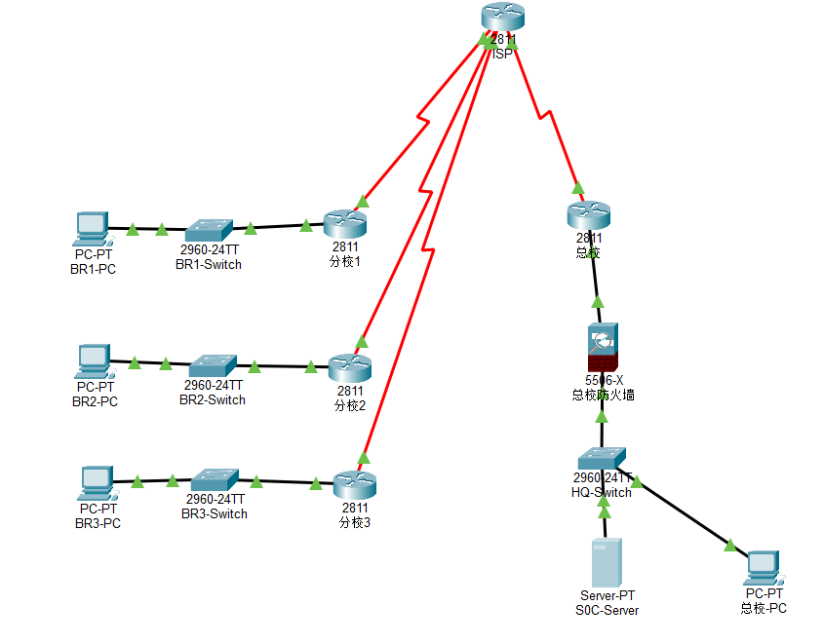
拓扑图 1
设备 | 接口 | IP地址 | 掩码 | 网关指向
ISP | S0/0/0 | 202.100.1.2 | 255.255.255.252
ISP | S0/0/1 | 202.100.2.2 | 255.255.255.252
ISP | S0/1/0 | 202.100.3.2 | 255.255.255.252
ISP | S0/1/1 | 202.100.4.2 | 255.255.255.252
总校区HQ | S0/0/0 | 202.100.1.1 | 255.255.255.252 | Default->ISP
总校区HQ | F0/0 | 192.168.1.1 | 255.255.255.0 | 内网->192.168.1.2
防火墙HQ-FW | G1/1 | 192.168.1.2 | 255.255.255.0 | Default->192.168.1.1
防火墙HQ-FW | G1/2 | 192.168.10.1 | 255.255.255.0
SOC-Server | NIC | 192.168.10.100 | 255.255.255.0 | 192.168.10.1
BR1 | F0/0 | 192.168.20.1 | 255.255.255.0
BR2 | F0/0 | 192.168.30.1 | 255.255.255.0
BR3 | F0/0 | 192.168.40.1 | 255.255.255.0

3.3技术选型
VPN 协议：选用 IPSec（ESP封装 + Tunnel模式），因其是目前最成熟的 Layer 3 VPN 标准。
加密算法：选用 AES-128/256（加密） + SHA-1（哈希），平衡安全性与仿真器性能。
防火墙：选用 Cisco ASA，因其具备专业的状态检测机制和模块化策略配置能力。

3.4安全策略
访问控制策略：仅放行 VPN 流量 (ESP/UDP500) 和必要的管理流量 (Syslog/NetFlow)，其余默认 Deny。
数据保护策略：所有跨校区业务流量必须匹配“感兴趣流 ACL”并进入加密隧道。

四、详细设计与实现

4.1模块设计
VPN 模块：分为 IKE Phase 1 (管理连接协商) 和 IPSec Phase 2 (数据连接协商)。
防火墙模块：设计“镜像 ACL”以配合 VPN 流量，并配置 inspect icmp 确保 Ping 测试可行。
审计模块：配置设备向 SOC (UDP 514) 发送 Log，向 NetFlow Collector (UDP 9996) 发送流量数据。

4.2配置过程
配置ISP路由器（模拟公网）
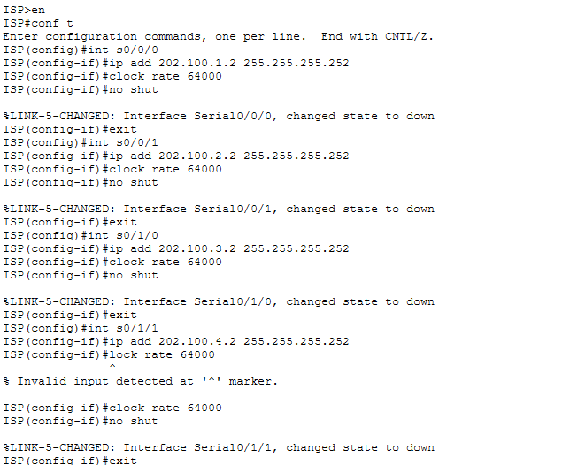
配置ISP
HQ配置
接口配置和路由器配置和VPN的配置
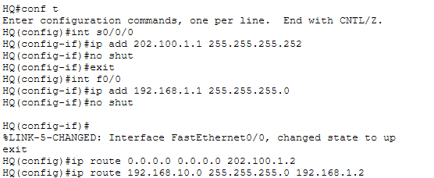
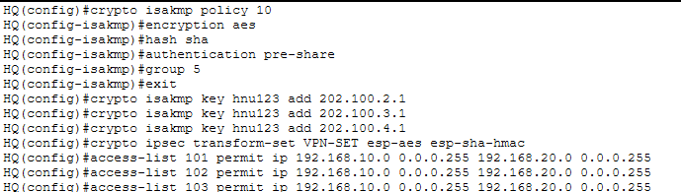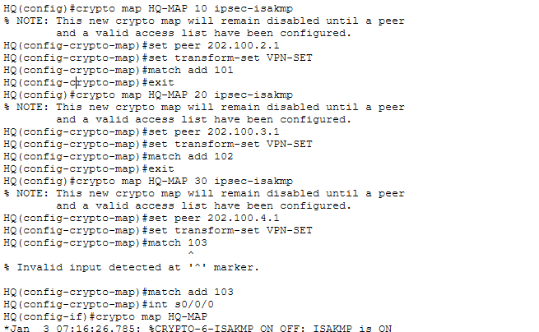
AAA配置（用于身份认证）
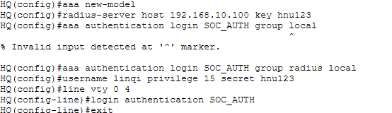
Netflow配置（流量与日志）
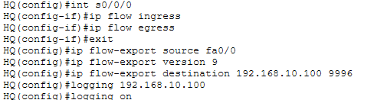
防火墙配置 HQ Firewall (ASA 5506-X)
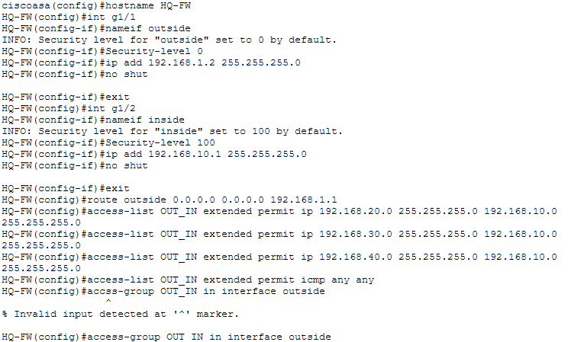
开启ICMP穿越
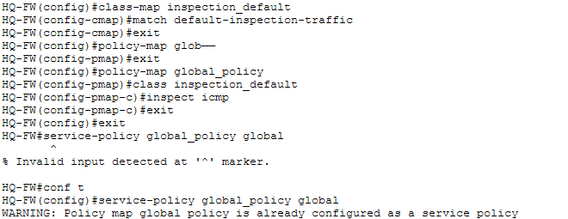
分校区配置BR1 BR2 BR3
BR1
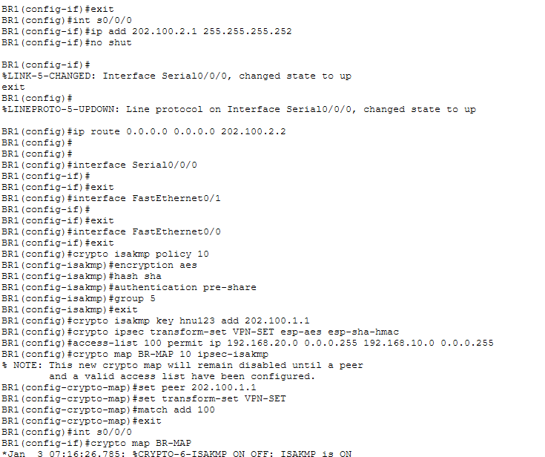
BR2
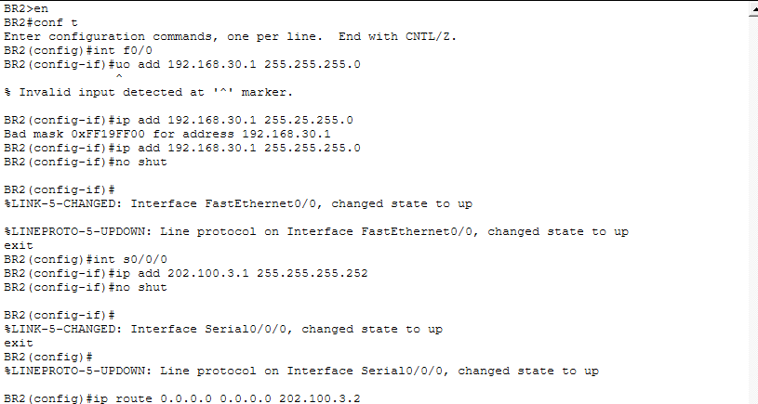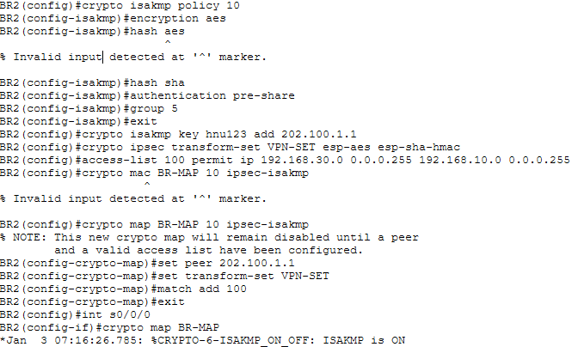
BR3
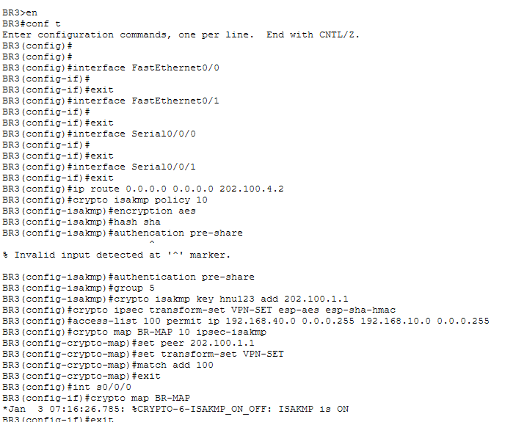

五、测试与验证

5.1检查分校之间能否访问总校（用BR-RCping总校网络）
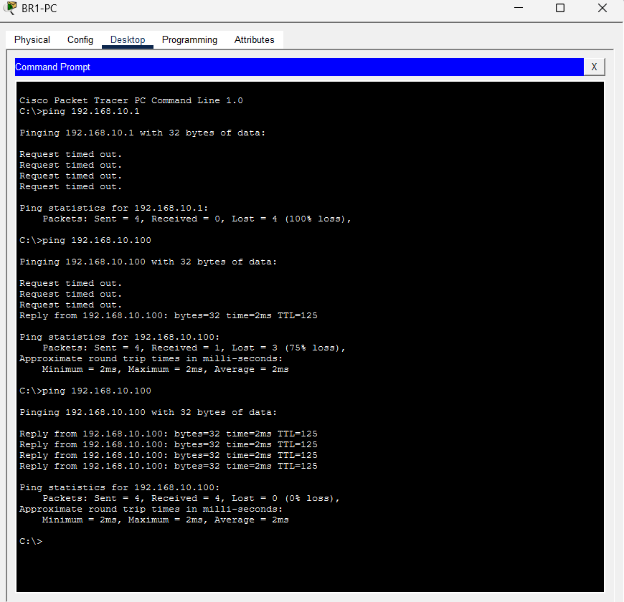发现能够访问

5.2进行AAA身份验证测试，在PC1上输入telnet 192.168.1.1
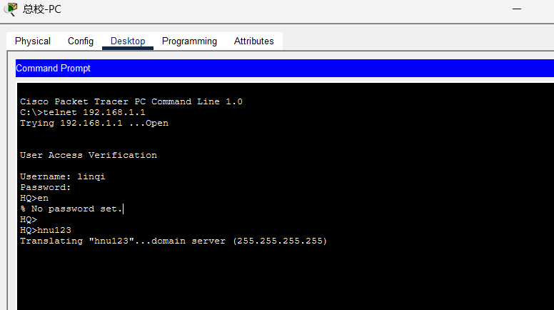

5.3进行可视化测试不断用分校pcpingserver
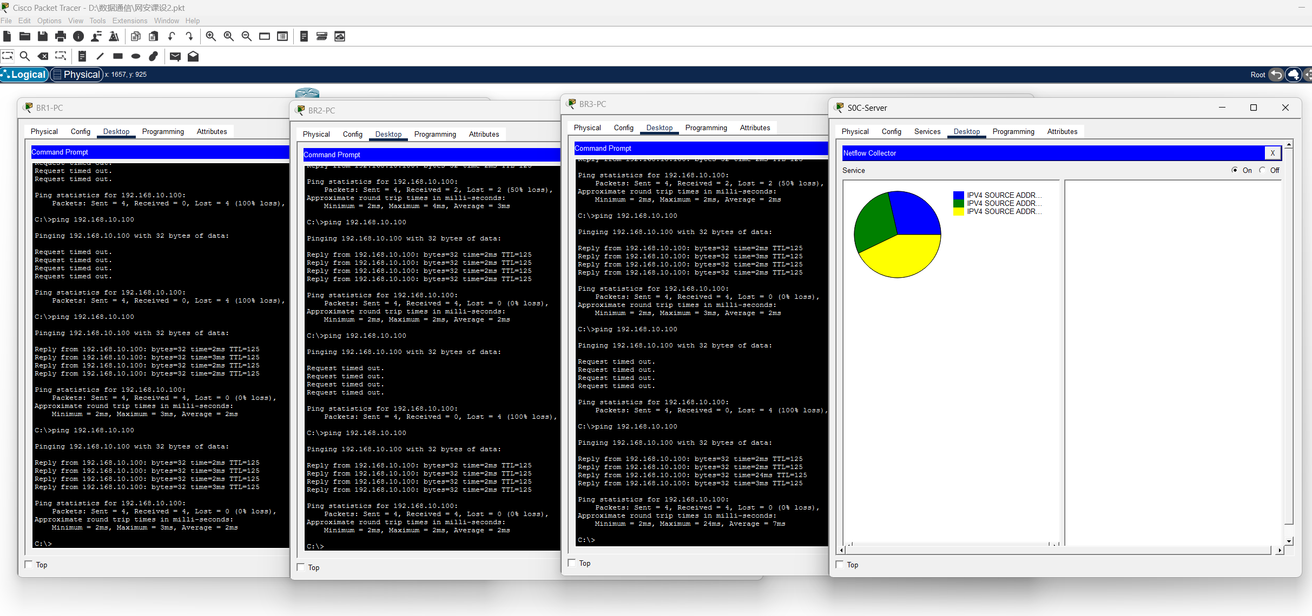

5.4进行日志测试
进行渗透模拟用公网攻击者 Ping 内部服务器，测试防火墙拦截
HQ 路由器的 CLI（左图）显示了 %LINK-5-CHANGED 等日志，说明路由器本身已经产生了日志。但是 SOC-Server（右图）是空的，说明日志数据包在传输过程中丢失了。
最根本的原因是HQ-FW (防火墙) 拦截了从路由器发往服务器的日志数据包。
Syslog 使用的是 UDP 514 端口。当路由器（192.168.1.1）试图把日志发给 SOC 服务器（192.168.10.100）时，流量必须穿过防火墙。如果防火墙的 ACL（访问控制列表）里没有明确允许“路由器访问服务器”，这个包就会被丢弃。
防火墙进行拦截时
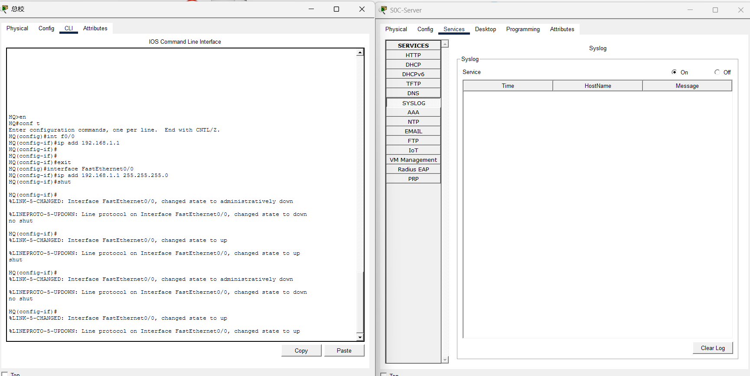

防火墙不进行拦截时：
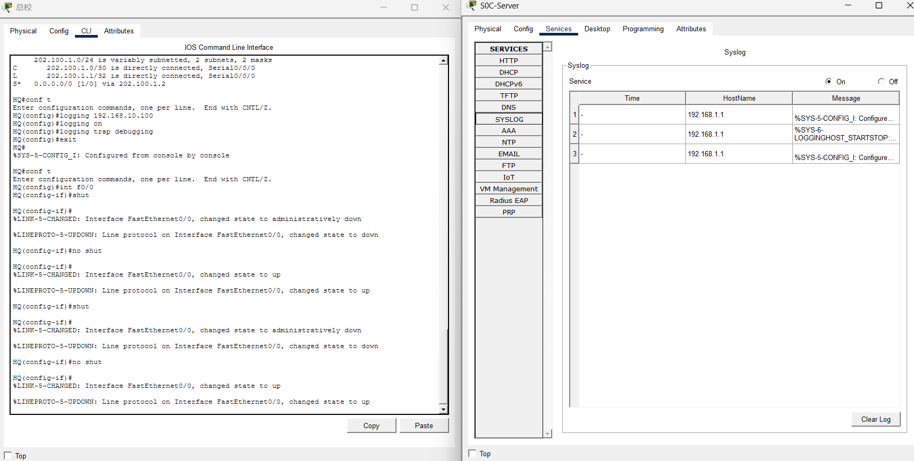

六、总结与展望

6.1成果总结
本课程设计成功搭建了一套包含 HQ 与 Branch 的安全广域网。完成了 IPSec VPN 的全流程配置，实现了数据的机密性保护；通过部署 ASA 防火墙与 SOC 服务器，实现了网络的访问控制与可视化审计，达到了预期的安全设计目标。

6.2创新点
1. 全方位感知：区别于传统的仅关注连通性的实验，本设计集成了 NetFlow 和 Syslog，强调了“态势感知”在现代网络安全中的重要性。
2. 立体防御：构建了路由、防火墙、审计三层分离的架构，模拟了真实企业网的纵深防御体系。

6.3存在的问题
1.静态路由局限：目前 VPN 采用静态路由和静态 Crypto Map 映射，若分校数量激增，配置工作量大且易出错。
2. 单点故障：HQ 侧仅单台路由器和防火墙，缺乏高可用（HA）设计

6.4改进方向
1. 动态 VPN 技术：未来可引入 DMVPN (Dynamic Multipoint VPN) 技术，简化多分支机构的配置。
2. 高可用性：在总校引入 HSRP/VRRP 协议和防火墙双机热备，提升网络健壮性。
3. 证书认证：将预共享密钥升级为 PKI/CA 数字证书认证，进一步提升身份验证的安全性。

七、参考文献
- 方园, 董东野, 孙秀娟, 等. 路由交换技术 [M]. 重庆大学出版社: 2024.01.157
- 朱建帮, 何军. 基于 Cisco 模拟器的中小企业网络配置方案设计 [J]. 无线互联科技, 2022, 19(20): 102-105.
- 余瑞丰, 等. 基于 eNSP 的中小型园区高效组网策略研究 [J]. 现代信息科技, 2025, 9(01): 1-7.
- 杨礼. 单机环境下 GRE 与 IPSec VPN 实验仿真与分析 [J]. 实验室研究与探索, 2018, 37(10): 142-145.
- 夏仁辉. 基于 DMVPN 阶段三使用 EIGRP 路由协议实现 IVRF 方案浅析 [J]. 网络安全和信息化, 2024, (08): 59-62.
- Cisco ASA 5500-X Series Firewalls Configuration Guide
- Cisco IOS Security Configuration Guide: Secure Connectivity
- GB/T 22239-2019 信息安全技术 网络安全等级保护基本要求 (等保 2.0)
- RFC 2409 (The Internet Key Exchange - IKE)
- RFC 4301 (Security Architecture for the Internet Protocol)
- RFC 3954 (Cisco Systems NetFlow Services Export Version 9)

附录：

